 |  |  | 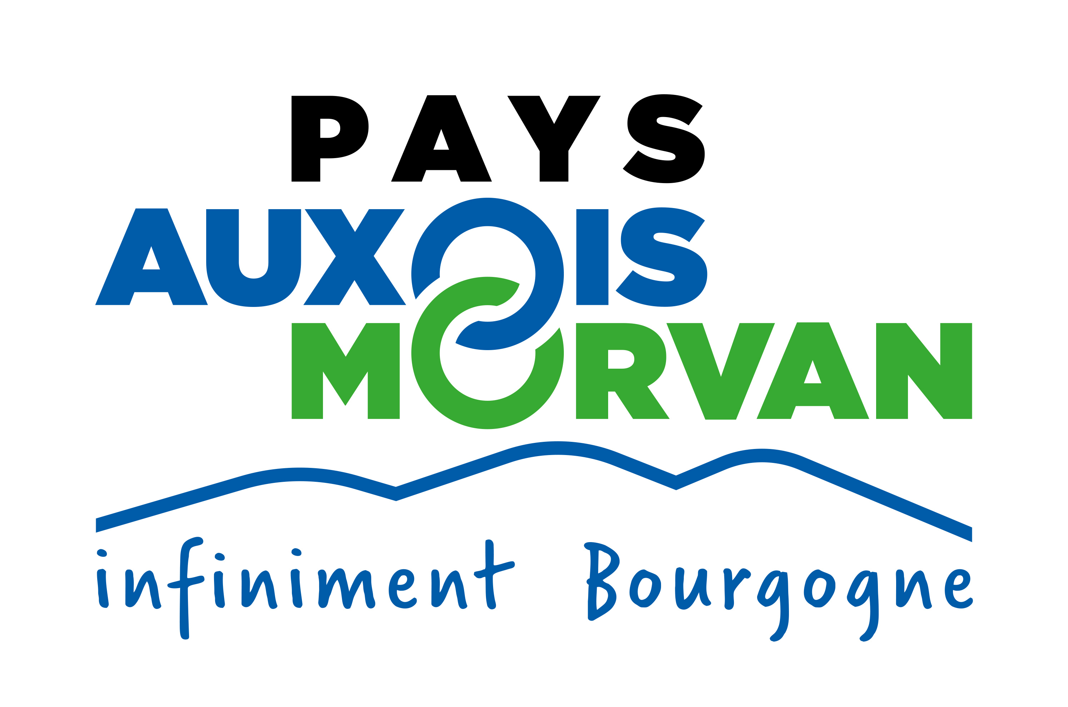 |  |  | N° 15650*02
Demande de subvention FEADER
Formulaire de respect des règles de la commande publique
Le présent document est une annexe obligatoire à remplir par tout demandeur soumis aux règles de la commande publique.
Il est également nécessaire, avec les pièces justificatives à joindre, pour établir l’éligibilité des dépenses présentées.
Transmettez l’original au guichet unique avec votre demande d'aide et conservez un exemplaire.
Cadre réservé à l’administration
N° de dossier OSIRIS : |__||__||__||__| |__||__||__||__| |__||__| |__||__| |__||__||__| |__||__||__||__|
Date de réception : |__|__|__|__|__|__|__|__|

IDENTIFICATION de la structure et de son representant legal et du projet

IDENTIFICATION DE LA STRUCTURE ET DE SON REPRESENTANT LEGAL
N° SIRET : ___________________
RAISON SOCIALE : _______________
STATUT JURIDIQUE : __________________
Exemples ; établissement public, collectivité, EPCI, association syndicale autorisée, association loi 1901…
NOM du représentant légal : __________________
Prénom du représentant légal : __________________
Qualité du représentant légal : __________________

IDENTIFICATION DE L'OPERATION FAISANT L'OBJET DE LA DEMANDE D’AIDE AU TITRE DU PDR
Intitulé de l’opération : ___________________

INFORMATIONS a l’attention du representant legal

Demandeurs devant fournir le present formulaire avec la demande d’aide au titre du PDR
Ce formulaire et ses annexes doivent être dûment renseignés, datés, cachetés et signés et joints à la demande d’aide lorsque celle-ci est présentée par tout pouvoir adjudicateur ou entité adjudicatrice soumis aux règles de la commande publique (dans le cadre réglementaire du Code des marchés publics, de l'Ordonnance n° 2005-649 du 6 juin 2005 au sens du Décret n° 2005-1742 du 30 décembre 2005 et à partir du 1er avril 2016, de l’Ordonnance n° 2015-899 du 23 juillet 2015 au sens du Décret n° 2016-360 du 25 mars 2016 relatif aux marchés publics) :
- un service de l'État, un établissement public de l'Etat,
- une collectivité territoriale, un établissement public local,
- un organisme de droit privé mandataire d’un organisme soumis au Code des marchés publics,
- un organisme de droit privé ou public ayant décidé d’appliquer le Code des marchés publics,
- tout organisme qualifié de droit public (y compris donc les organismes relevant du droit privé au sens français qui sont dans ce cas) au sens du Code des marchés publics, de la directive 2004/18/CE du Parlement européen et du Conseil du 31 mars 2004 ou de la directive 2004/18/CE du Parlement européen et du Conseil du 31 mars 2004, dont les chambres d’agriculture, le Centre régional de la propriété forestière, etc.

RAPPELS SUR LEs principes fondamentaux du droit de la commande publique
Les procédures formalisées prévues par le droit communautaire ne s’imposent qu’aux marchés d’un montant supérieur aux seuils fixés par le droit communautaire. Au-dessous de ces seuils, l’acheteur est libre d’organiser sa procédure comme il le souhaite, en respectant les seuils définis et les obligations de procédure de mise en concurrence et de publicité. Tous les porteurs de projet publics et / ou soumis aux règles de la commande publique demandant une subvention FEADER, quels que soient la nature et le montant des dépenses présentées, devront respecter les principes de la commande publique, à savoir : la liberté d’accès à la commande publique, l’égalité de traitement des candidats, la transparence des procédures, choisir une offre répondant de manière pertinente au besoin, respecter le principe de bonne utilisation des deniers publics et ne pas contracter systématiquement avec le même fournisseur ou prestataire, s'il existe une pluralité d'offres susceptibles de répondre au besoin. Ces principes permettent d’assurer l’efficacité et la bonne utilisation des deniers publics. La bonne application de ces principes implique une définition préalable des besoins, le respect des règles de publicité et de mise en concurrence et le choix de l’offre économiquement la plus avantageuse. Si l’opération n’est pas conforme aux règles de la commande publique, l’opération est inéligible au PDR.

RAPPELS SUR LE COMMENCEMENT DE l’OPERATION
La date de commencement d'exécution d'une opération correspond à la date du premier acte juridique passé pour la réalisation du projet. Un marché public est un acte juridique passé pour réaliser le projet. Le demandeur est informé que la date de commencement du marché public constitue un commencement d'exécution de l'opération et qu'à ce titre, la date du commencement du marché public doit être postérieure à la date de début d'éligibilité de l'opération pour laquelle il est demandé une aide du PDR, telle que définie dans la notice explicative du type d’opérations. A défaut, l'opération pour laquelle une aide est demandée au titre du PDR sera inéligible. Dans le cadre du code des marchés publics, les marchés d'un montant supérieur à 25 000 Euros HT (depuis le 1er octobre 2016) sont notifiés avant tout commencement d'exécution. Dans le cadre de l'ordonnance de 2005, les marchés sont notifiés lorsqu'ils sont passés dans le cadre d'une procédure formalisée.
Pour les marchés passés selon une procédure formalisée, la notification consiste en un envoi d'une copie du marché signé au titulaire. La date de notification est la date de réception de cette copie par le titulaire. Pour les marchés passés selon une procédure adaptée ou pour les marchés soumis à l'ordonnance de 2005 et passés sans procédure formalisée, aucun formalisme n'est prescrit. La réception par le titulaire d'une lettre de commande, d'un contrat signé, ou encore d'un devis signé peut valoir notification du marché.
Cas particuliers :
- marché à tranches conditionnelles : le commencement d'exécution correspondra à la date de décision d’affermissement de la tranche correspondant à l'opération ;
- marché à bons de commandes : le commencement d'exécution correspondra à la date de la notification du premier bon de commande concernant l'opération ;
- accords-cadre et marchés subséquents : la date d'effet sera la date de notification du marché subséquent.

ENGAGEMENTS du representant legal

☐  Je suis informé(e) que la date de commencement du marché public constitue un commencement d'exécution de l'opération pour laquelle une demande d’aide est déposée au titre du PDR et qu'à ce titre, la date du commencement du marché public doit être postérieure à la date autorisée pour le commencement de l'opération pour laquelle une demande d’aide est déposée au titre du PDR, telle que définie dans la notice explicative du dispositif d'aide dans le cadre duquel je dépose une demande d'aide. A défaut, l'opération pour laquelle une demande d’aide est déposée au titre du PDR sera inéligible.

Cocher la case correspondant à la situation de la structure :

☐  Je certifie sur l'honneur que la structure dont je suis le représentant légal n'est pas soumise aux règles de la commande publique pour l'opération identifiée ci-dessus pour laquelle j’ai demandé une aide FEADER, et ce pour le motif suivant :
__________________________________________________________________________________________________________________________________________________________________________

☐   Je m'engage à respecter les règles de passation des marchés publics pour l'opération identifiée ci-dessus pour laquelle j'ai demandé une aide FEADER. Ce(s) marché(s) sont décrits dans le(s) tableau(x) ci-dessous.

Description des marchés prevus

Si l'opération fait l'objet de plus de deux marchés, veuillez remplir plusieurs exemplaires de ce formulaire

Objet du marché : ____________

Montant HT du marché : ____________

Type de marché : ☐ Travaux ☐ Fourniture et services

Procédure | Modalités de publicité | Forme
☐ Procédure adaptée en dispense de mise en concurrence et de publicité  ☐ Procédure adaptée  ☐ Procédure formalisée :  ☐ Appel d’offres ouvert  ☐ Appel d’offres restreint  ☐ Concours  ☐ Dialogue compétitif  ☐ Procédure négociée  ☐ Autres (préciser) : ____________ | ☐ Publicité non obligatoire  ☐ BOAMP  ☐ JAL  ☐ Profil acheteur  ☐ JOUE  ☐ Presse spécialisée (si nécessaire)  ☐ Autre (préciser) : ____________ | ☐ Accord-cadre  ☐ Allotissement  ☐ Marché à bons de commande  ☐ Marché à tranches conditionnelles  ☐ Autres (préciser) : ____________

Objet du marché : ____________

Montant HT du marché : ____________

Type de marché : ☐ Travaux ☐ Fourniture et services

Procédure | Modalités de publicité | Forme
☐ Procédure adaptée en dispense de mise en concurrence et de publicité  ☐ Procédure adaptée  ☐ Procédure formalisée :  ☐ Appel d’offres ouvert  ☐ Appel d’offres restreint  ☐ Concours  ☐ Dialogue compétitif  ☐ Procédure négociée  ☐ Autres (préciser) : ____________ | ☐ Publicité non obligatoire  ☐ BOAMP  ☐ JAL  ☐ Profil acheteur  ☐ JOUE  ☐ Presse spécialisée (si nécessaire)  ☐ Autre (préciser) : ____________ | ☐ Accord-cadre  ☐ Allotissement  ☐ Marché à bons de commande  ☐ Marché à tranches conditionnelles  ☐ Autres (préciser) : ____________

Je soussigné :  (prénom, NOM) | __________________ |  | Qualité :  (Président…) |  | __________________
Certifie exactes et sincères les informations mentionnées.
Fait à :  Le : |  | Cachet de la structure : |  | Signature du représentant légal :
L'ensemble des informations recueillies dans le présent formulaire font l'objet d'un traitement informatique destiné à la gestion de mon dossier de demande d'aide. Les destinataires des données sont l'Agence de services et de paiement (ASP), le Ministère en charge de l'agriculture et la région Bourgogne-Franche-Comté. Conformément à la loi « informatique et libertés » n°78-17 du 6 janvier 1978, je bénéficie d'un droit d'accès et de rectification aux informations à caractère personnel me concernant. Si je souhaite exercer ce droit et obtenir communication des informations me concernant, je peux m'adresser au Conseil régional de Bourgogne-Franche-Comté.

